НАЦІОНАЛЬНИЙ ТЕХНІЧНИЙ УНІВЕРСИТЕТ УКРАЇНИ

«КИЇВСЬКИЙ ПОЛІТЕХНІЧНИЙ ІНСТИТУТ»

ФАКУЛЬТЕТ ІНФОРМАТИКИ ТА ОБЧИСЛЮВАЛЬНОЇ ТЕХНІКИ

КАФЕДРА ОБЧИСЛЮВАЛБНОЇ ТЕХНІКИ

**Звіт з лабораторних робіт**

З курсу «Комп'ютерна логіка» та

«Комп'ютерна логіка – 2. Комп'ютерна арифметика»

**Виконала:**

**Студентка групи ІО-64**

**Бровченко А.В.**

**Залікова книжка № IO-6403**

**Перевірив:**

**Верба О.А.**

**Київ**

**2016**

# ЛАБОРАТОРНА РОБОТА №1

# СИНТЕЗ ПЕРЕМИКАЛЬНИХ ФУНКЦІЙ В РІЗНИХ АЛГЕБРАХ

|  |  |
| --- | --- |
| *Ціль роботи*: | вивчити методи синтезу комбінаційних схем в заданому елементному базисі, визначення складності і дослідження швидкодії комбінаційних схем. |

**Теоретичні відомості**

*Логічний елемент* – це електронна схема, що реалізує певну перемикальну функцію.

Сукупність логічних елементів, призначена для перетворення двійкових змінних, називається *логічною схемою*.

Логічні схеми поділяються на послідовні і комбінаційні.

*Комбінаційною* називається логічна схема, в якої значення вихідних сигналів цілком визначаються значеннями вхідних сигналів, що діють в даний момент часу і не залежать від значень вхідних сигналів, що діяли в попередні моменти часу.

Вважають, що така схема має один стан. Поведінка комбінаційної схеми може бути описана системою перемикальних функцій.

Розрізняють задачі аналізу і синтезу комбінаційних схем.

*Задача аналізу* комбінаційної схеми зводиться до знаходження системи функцій, що відбивають логіку роботи цієї схеми.

*Задача синтезу* зворотна задачі аналізу, тобто припускає побудову схеми, використовуючи заданий базис логічних елементів.

Синтез комбінаційної схеми з одним виходом можна розбити на три етапи.

На першому етапі виконують мінімізацію перемикальної функції.

На другому етапі функцію записують у так званій операторній формі, тобто у вигляді суперпозиції операторів заданих логічних елементів.

Оператором логічного елемента називають функцію, що реалізує цей елемент. Якщо число входів у елементів досить, то одержання операторного запису функції зводиться до її представлення в одній з нормальних форм.

В базисі елементів І, АБО, НЕ, І-НЕ, АБО-НЕ таких форм вісім.

На прикладі функції  і її заперечення  , покажемо одержання всіх нормальних форм.

Позначати нормальні форми будемо з використанням внутрішньої і зовнішньої функцій. Наприклад, у диз'юнктивної нормальної форми (ДНФ) внутрішньою є функція І, а зовнішньою – АБО, тобто ДНФ – форма типу І/АБО.

Взявши подвійне заперечення заданої функції і застосувавши кілька разів правило де Моргана, послідовно одержимо такі нормальні форми:

|  |  |  |
| --- | --- | --- |
|  |  | (форма І/АБО); |
|  |  |  |
|  |  | (форма І-НЕ/І-НЕ); |
|  |  | (форма АБО/І-НЕ); |
|  |  | (форма АБО-НЕ/АБО). |

Виходячи з заперечення заданої функції, запишемо ще чотири нормальні форми:

|  |  |  |
| --- | --- | --- |
|  |  | (форма І/АБО-НЕ); |
|  |  | (форма І-НЕ/І); |
|  |  | (форма АБО/І); |
|  |  |  |
|  |  | (форма АБО-НЕ/АБО-НЕ). |

Нормальні форми дозволяють одержати комбінаційну схему з двома рівнями (каскадами) логічних елементів, якщо елементи мають необхідне число входів, а аргументи представлені прямими та інверсними значеннями.

Якщо число входів *р* елементів менше, ніж потрібно для реалізації нормальної форми, то для одержання операторної форми змінні поєднують у групи, що містять не більше *р* елементів, і використовують співвідношення виду:







 ,

де *g* ≤ *p* і *m–s*+1≤ *p*.

Число груп змінних також не повинне перевищувати *р*. В протилежному випадку зазначені перетворення виконують стосовно груп змінних. Такі перетворення дозволяють представити задану функцію в операторній формі з урахуванням числа входів елементів. Схема, отримана по операторній формі, може містити більше двох рівнів.

На третьому етапі по операторних представленнях функцій складають комбінаційну схему. Задана система елементів може дозволити реалізувати кілька операторних представлень функції. Наприклад, при наявності елементів І, АБО та І-НЕ можна використовувати в якості вихідної одну з п'яти нормальних форм (І/АБО, І-НЕ/І-НЕ, АБО/І-НЕ, І-НЕ/І, АБО/І) для одержання відповідних операторних представлень з урахуванням числа входів елементів. Щоб вибрати одну схему з декількох можливих, необхідно порівнювати їх по заданих параметрах (найбільш часто – по складності і швидкодії).

Існує кілька способів оцінки складності схем. Часто використовують оцінку по Квайну (*К*), яка визначається як сумарне число входів усіх логічних елементів. Складність можна також оцінити в числі логічних елементів (*М*) чи в числі умовних корпусів мікросхем, що визначається по формулі

 ,

де *r* – число типів мікросхем; *mi*, *ni* – кількість відповідно мікросхем *i*-го типу і виводів такої мікросхеми, *g* – число виводів умовного корпуса. Як умовний корпус в даній роботі використовується корпус мікросхеми на 14 виводів.

Параметри *К* і *М* доцільно використовувати при проектуванні інтегральних схем, тому що їх складність залежить від площі кристала, яка пропорційна числу логічних елементів і числу їхніх входів.

Оцінка *N* зручна при порівнянні складності пристроїв, побудованих на мікросхемах.

Швидкодія комбінаційних схем залежить від часових параметрів логічних елементів *t*01 і *t*10, що характеризують затримку сигналів (час переходу вихідного сигналу від одного логічного рівня до іншого). На практиці використовують звичайно усереднене значення часу затримки *t* = (*t*01+*t*10)/2 чи максимальне – *t\** = max(*t*01, *t*10).

Для комбінаційних схем на однотипних елементах (приклад на рис.1.1) середній час затримки сигналів *T = Lt*, де *L* – рівень схеми, дорівнює числу елементів, що входять в максимальний по довжині ланцюжок елементів. Якщо використовуються елементи з різною затримкою, то в схемі визначається шлях, який вимагає максимального часу поширення сигналів.

З декількох можливих вибирають комбінаційну схему, що краще інших задовольняє заданим параметрам. Наприклад, при наявності елементів 2І-НЕ та 2АБО-НЕ розглянуту функцію можна представити в операторних формах І-НЕ/І-НЕ та АБО-НЕ/АБО-НЕ таким чином:



Отриманим формам відповідають схеми на рис. 1.1.

|  |
| --- |
|  |
| *Рис. 1.1. Функціональні схеми реалізації функції: а – на елементах І-НЕ, б – на елементах АБО-НЕ* |

Якщо елементи І-НЕ мають менший час затримки сигналів, ніж елементи АБО-НЕ, то схема на рис. 1.1,а більш швидкодіюча, але вона програє другій схемі (рис. 1.1,б) по складності (для першої схеми К=12, а для другої К=10).

**Правило де Моргана** — властивість булевих алгебр, що дозволяє виразити одну з двоїстих операцій {\displaystyle \ \lor ,\land } через іншу і унарну операцію {\displaystyle \ \lnot }доповнення (заперечення). Особливо часто використовуються у алгебрі множин і алгебрі логіки, що є прикладами булевої алгебри. Названі на честь британського математика і логіка Аугустуа Де Моргана.

**Поставлені завдання**

1. Визначити свій варіант перемикальної функції. Для цього необхідно номер варіанта перевести в двійкову систему числення і записати шість його молодших розрядів у вигляді слова *h*6*h*5*h*4*h*3*h*2*h*1. Значення *hi* підставити в табл.1.1. Наприклад, якщо номер варіанта 19 (у двійковій системі 010­ 011), то *h*6=0, *h*5=1, *h*4=0, *h*3=0, *h*2=1, *h*1=1.
2. Знайти зроблену ДНФ функції і її заперечення. Представити функцію у всіх восьми нормальних формах.
3. Одержати операторні представлення функції, що можуть бути реалізовані на елементах, заданих табл. 1.2 (*n* – число логічних елементів в корпусі мікросхеми).
4. Вибрати операторні форми, що забезпечують одержання комбінаційної схеми з максимальною швидкодією і комбінаційною схемою з мінімальним числом умовних корпусів, тобто схему з кращим параметром *Т* и схему з мінімальним значенням *N*. Усі мікросхеми в табл. 1.2 мають по 14 виводів. Побудувати зазначені комбінаційні схеми.

**Порядок виконання завдання**

1. Побудувати модель заданої комбінаційної схеми.
2. Переконатися в правильності функціонування моделі, визначити часові параметри комбінаційної схеми за допомогою часової діаграми.

**Зміст звіту**

Звіт повинний містити короткі теоретичні відомості, отримані формули, таблиці, малюнки і висновки за результатами роботи.

|  |  |  |  |  |  |  |  |  |  |  |
| --- | --- | --- | --- | --- | --- | --- | --- | --- | --- | --- |
| *Табл. 1.1*  *Таблиця*  *істинності* | | | | *Табл. 1.2*  *Варіанти систем елементів* | | | | | | |
| *x*3 | *x*2 | *x*1 | *y* |  | *h*3 | *h*2 | *h*1 | Характеристики  елементів | | |
|  |  |  |  |  |  |  |  | Тип | *n* | *t* |
| 0 | 0 | 0 | *h*6 |  | 0 | 0 | 0 | 3І-НЕ | 3 | 10 |
| 0 | 0 | 1 | *h*5 |  |  |  |  | 3І | 3 | 14 |
| 0 | 1 | 0 | 0 |  | 0 | 0 | 1 | 4І-НЕ | 2 | 10 |
| 0 | 1 | 1 | 1 |  |  |  |  | 2АБО | 4 | 12 |
| 1 | 0 | 0 | 0 |  | 0 | 1 | 0 | 4І | 2 | 14 |
| 1 | 0 | 1 | 1 |  |  |  |  | 2АБО | 4 | 12 |
| 1 | 1 | 0 | 0 |  | 0 | 1 | 1 | 3І | 3 | 14 |
| 1 | 1 | 1 | *h*4 |  |  |  |  | 2АБО | 4 | 12 |
|  |  |  |  |  | 1 | 0 | 0 | 2АБО-НЕ | 4 | 12 |
|  |  |  |  |  |  |  |  | 4І | 2 | 14 |
|  |  |  |  |  | 1 | 0 | 1 | 2І-НЕ | 4 | 10 |
|  |  |  |  |  |  |  |  | 2АБО | 4 | 12 |
|  |  |  |  |  | 1 | 1 | 0 | 2АБО-НЕ | 4 | 10 |
|  |  |  |  |  |  |  |  | 3І | 3 | 14 |
|  |  |  |  |  | 1 | 1 | 1 | 2І-НЕ | 4 | 10 |
|  |  |  |  |  |  |  |  | 2АБО-НЕ | 4 | 12 |

**Виконання роботи**

Вихідні дані:

Варіант 3 : 1100100**000011**

*Табл. 1.1. Таблиця істинності*

|  |  |  |  |
| --- | --- | --- | --- |
| X3 | X2 | X1 | Y |
| 0 | 0 | 0 | 0 |
| 0 | 0 | 1 | 0 |
| 0 | 1 | 0 | 0 |
| 0 | 1 | 1 | 1 |
| 1 | 0 | 0 | 0 |
| 1 | 0 | 1 | 1 |
| 1 | 1 | 0 | 0 |
| 1 | 1 | 1 | 0 |

*Табл. 1.2. Варіант систем елементів*

|  |  |  |  |  |  |
| --- | --- | --- | --- | --- | --- |
| h3 | h2 | h1 | Характеристики елементів | | |
| Тип | n | t |
| 0 | 1 | 1 | 3І | 3 | 14 |
| 2АБО | 4 | 12 |

У формі ДДНФ дана перемикальна функція $f_{дднф}$ має вигляд:

$$f_{дднф}= x_{1}x_{2}{\overline{x}}_{3} ˅ x_{1}{\overline{x}}_{2}x_{3}$$

Виходячи із ДДНФ з урахуванням правила де Моргана та аксіоми $x= \overset{̿}{x}$, отримаємо перші чотири нормальні форми:

|  |  |  |
| --- | --- | --- |
| $$x_{1}x_{2}{\overline{x}}_{3}˅x_{1}{\overline{x}}_{2}x_{3}$$ | = | І/АБО |
| $$\overset{̿}{x_{1}x_{2}{\overline{x}}_{3}˅x_{1}{\overline{x}}_{2}x_{3}}$$ | = | Застосування аксіоми $x= \overset{̿}{x}$ |
| $$\overline{\overline{x_{1}x_{2}{\overline{x}}_{3}}⦁\overline{x_{1}{\overline{x}}_{2}x_{3}}}$$ | = | І-НЕ/І-НЕ |
| $$\overline{x_{1}˅{\overline{x}}_{2}˅x_{3}⦁{\overline{x}}_{1}˅x_{2}˅{\overline{x}}_{3}}$$ | = | АБО/І-НЕ |
| $$\overline{x_{1}˅{\overline{x}}_{2}˅x_{3}}˅\overline{{\overline{x}}_{1}˅x_{2}˅{\overline{x}}_{3}}$$ | = | АБО-НЕ/АБО |

Останні чотири нормальні форми отримаємо із форми ДКНФ функції:

|  |  |  |
| --- | --- | --- |
| $$\overline{{\overline{x}}_{1}{\overline{x}}_{2}{\overline{x}}_{3} ˅ x_{1}{\overline{x}}_{2}{\overline{x}}_{3} ˅ {\overline{x}}_{1}x_{2}{\overline{x}}_{3} ˅ {\overline{x}}_{1}{\overline{x}}_{2}x_{3} ˅ {\overline{x}}_{1}x_{2}x_{3} ˅ x_{1}x_{2}x_{3}}$$ | = | І/АБО-НЕ |
| $$\overline{{\overline{x}}_{1}{\overline{x}}_{2}{\overline{x}}_{3}} ⦁ \overline{x_{1}{\overline{x}}_{2}{\overline{x}}_{3}} ⦁ \overline{{\overline{x}}_{1}x_{2}{\overline{x}}_{3}} ⦁ \overline{{\overline{x}}_{1}{\overline{x}}_{2}x_{3}} ⦁ \overline{{\overline{x}}_{1}x_{2}x_{3}} ⦁ \overline{x_{1}x_{2}x_{3}}$$ | = | І-НЕ/І |
| $$x_{1}˅x_{2}˅x_{3} ⦁ {\overline{x}}_{1}˅x_{2}˅x_{3} ⦁ x_{1}˅{\overline{x}}_{2}˅x_{3} ⦁ x_{1}˅x_{2}˅{\overline{x}}_{3} ⦁ x_{1}˅{\overline{x}}_{2}˅{\overline{x}}_{3} ⦁ {\overline{x}}_{1}˅{\overline{x}}_{2}˅{\overline{x}}_{3}$$ | = | АБО/І |
| $$\overline{\overline{x_{1}˅x_{2}˅x_{3}} ˅ \overline{{\overline{x}}_{1}˅x_{2}˅x_{3}} ˅ \overline{x_{1}˅{\overline{x}}_{2}˅x_{3}} ˅ \overline{x_{1}˅x_{2}˅{\overline{x}}_{3}} ˅ \overline{x_{1}˅{\overline{x}}_{2}˅{\overline{x}}_{3}} ˅ \overline{{\overline{x}}_{1}˅{\overline{x}}_{2}˅{\overline{x}}_{3}} }$$ | = | АБО-НЕ/АБО-НЕ |

Із числа восьми нормальних форм знайдемо ті форми, які дозволяють побудувати комбінаційні схеми, виходячи з умови завдання (табл. 1.2.). Для варіанту 3 можна використовувати наступні елементи:

3І

2АБО

Відповідно до завдання маємо лише дві форми, що задовольняють умовам: І/АБО та АБО/І.

**Створимо комбінаційні схеми і промоделюємо за допомогою програми АКДФ.**

**Оцінка роботи комбінаційних схем**

Для схеми 3І / 2АБО:

К = 8 (складність за Квайном)

Т = 26 (За формулою T=Lt, де L – рівень схеми, дорівнює числу однотипних елементів, що входять в максимальний по довжині ланцюжок елементів, виходить, що T=1*t1+1*t2) (t1=14, t2=12)

Для схеми 2АБО / 3І:

К = 33 (складність за Квайном)

Т = 52 (T=2*t1+2*t2) (t1=14, t2=12)

**3І / 2АБО**

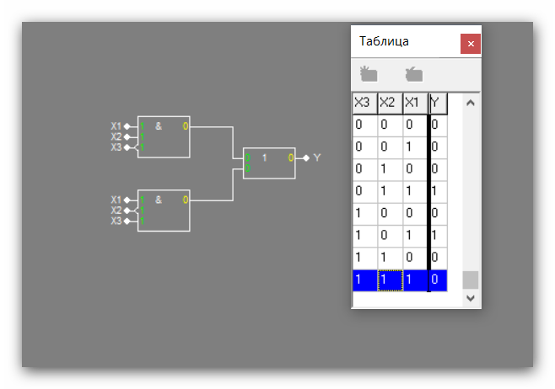

**2АБО / 3І**

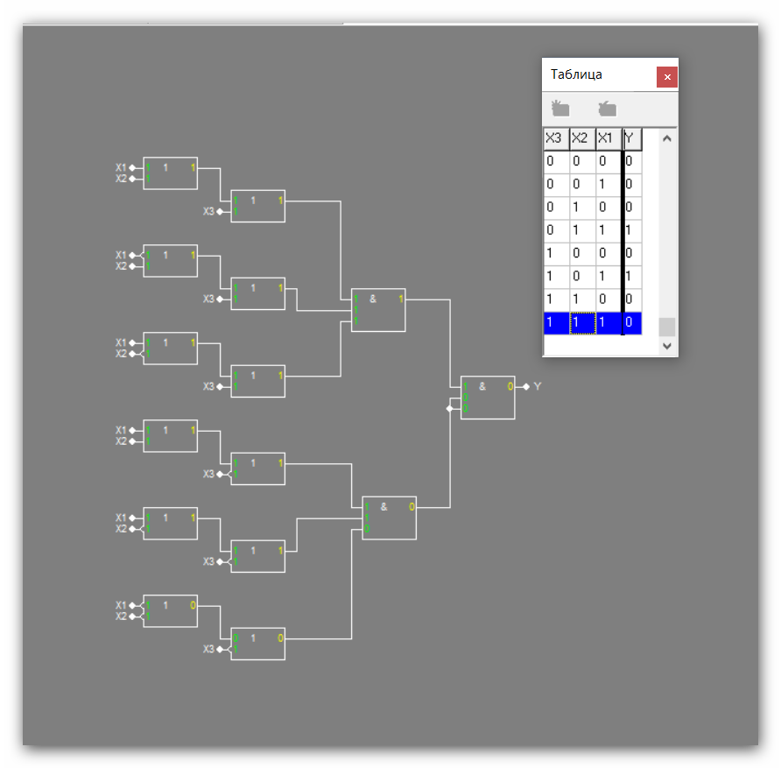

**Висновок:**

Схема 3І / 2АБО має кращі параметри за обома критеріями порівняно зі схемою 2АБО / 3І.